**ГАЗРЫН ХАРИЛЦАА, БАРИЛГА, ХОТ БАЙГУУЛАЛТЫН ГАЗРЫН**

**05 ДУГААР САРЫН ҮЙЛ АЖИЛЛАГААНЫ ТОВЧ ТАЙЛАН**

2019.05.23

***Газар зохион байгуулалтын төлөвлөлт, өмчлөл***

Аймгийн Засаг даргын захирамжаар эзэмшүүлсэн 4 иргэн, 11 аж ахуйн нэгж, байгууллага нь зориулалтын дагуу 2 жил газраа ашиглаагүй, газрын төлбөрөө төлөөгүй тул хуулийн этгээдэд албан бичиг хүргүүлсний дагуу 2 иргэн, 7 байгууллага тайлбар ирүүлсэн. Үүнд:

* Г.Сайнбаяр
* Н.Эрхэмбаяр
* НИК ХХК
* Татварын хэлтэс
* Улсын бүртгэлийн хэлтэс
* Аймгийн Шүүхийн Тамгын газар
* Прокурорын газар,
* Тагнуулын тасаг,
* Эрүүл мэндийн газар

Албан мэдэгдлийг 2019 оны 9 дүгээр сард дахин 15 иргэн, хуулийн этгээдэд хүргэн, 2019 оны 09 дүгээр сарын 18-ны өдрийн 16 цагт аймгийн Засаг даргын Тамгын газрын 2 давхрын хурлын танхимд төрийн байгууллагуудад, 17 цагт аймгийн ЗДТГ-ын хууль зүйн хэлтсийн даргын өрөөнд иргэдэд аймгийн Хууль зүйн хэлтсийн дарга Д.Магвансүрэн, Газрын харилцаа, барилга, хот байгуулалтын газрын дарга Б.Отгончимэг, 2 мэргэжилтэний бүрэлдэхүүнтэйгээр сонсгол хийлээ.

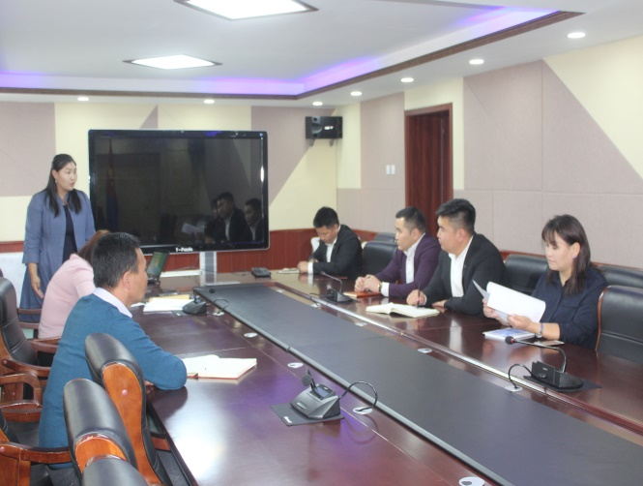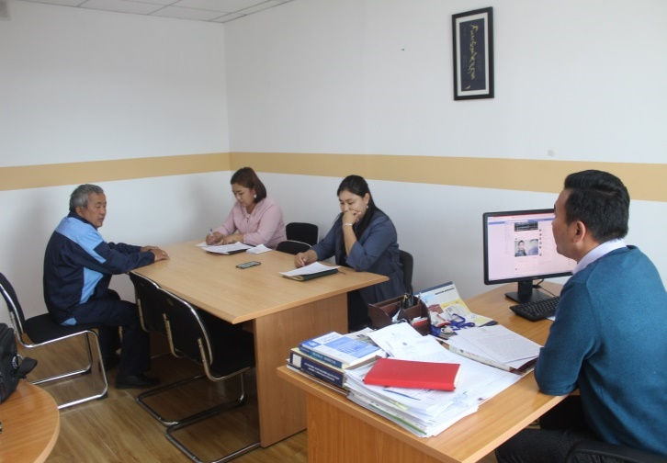

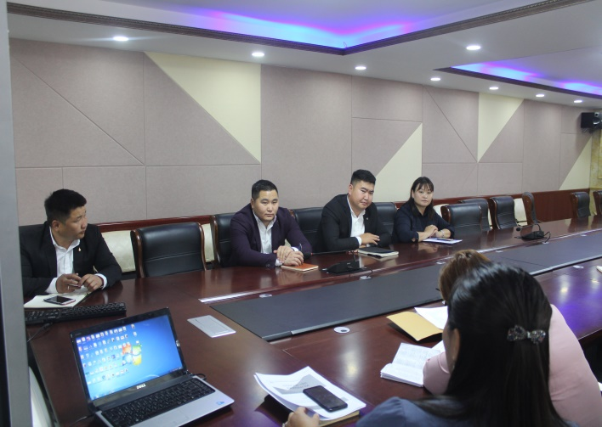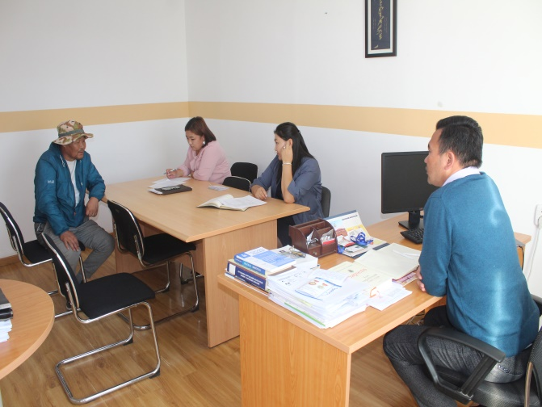Сонсголд аймгийн Прокурорын газар, Татварын хэлтэс, Тагнуулын тасаг, Улсын бүртгэлийн хэлтэс оролцов. Албаны ажилтай давхцаж байгааг аймгийн Шүүх, Боловсрол соёл, урлагийн газар, Эрүүл мэндийн газрууд утсаар мэдэгдсэн.

Сонсголын үр дүнг аймгийн Засаг даргад аймгийн ЗДТГ-ын хууль зүйн хэлтсийн дарга, ГХБХБГ-ын дарга нар уламжлан танилцуулахаар шийдвэрлэхээр боллоо.

Сүмбэр суманд байршилтай Собби ХХК-ийн эзэмшил газрыг Сүмбэр сумын Засаг даргын 2014 оны А/231 дугаартай захирамжаар 2 жил дараалан газраа ашиглаагүй гэсэн үндэслэлээр газар эзэмших эрхийг дуусгавар болгосон боловч Сүмбэр сумын Засаг дарга нь хуульд заасан үндэслэл, шалтгаан тодорхойгүйгээр “Собби” ХХК-д 2016 оны А/83 дугаар захирамжаар газар эзэмших эрхийг сэргээсэн байна. Үүнийг хууль эрх зүйн үндэслэлийг нягтлан шалган, тодруулан хариу арга хэмжээг авах албан бичгийг аймгийн Засаг даргын орлогчоор 2019 оны Б/871 тоот албан бичгээр Сүмбэр сумын Засаг дарга П.Амарсайханд хүргүүлсэний үр дүнд сумын Засаг даргын 2019 оны 09 дүгээр сарын 17-ны өдрийн А/195 дугаартай захирамжаар “Собби” ХХК-ны газар эзэмших эрхийг гэрчилгээг хүчингүй болгон газар эзэмших эрхийг дуусгавар болгов.

***Кадастрын чиглэлээр:***

Говьсүмбэр аймаг дахь Төрийн аудитын газрын 2019 оны 06 дугаар сарын 03-ны өдрийн 01/33 дугаар актын дагуу 18 иргэн 2096425 төгрөг төлөхөөс 12 иргэн 1312272 төгрөгийг аймгийн Төрийн сан дахь Орон нутгийн орлогын 100220000954 тоот дансанд төвлөрүүлээд байна. Актын хэрэгжилт 68 хувьтай байна.

Газар зохион байгуулалт, геодези, зураг зүйн газар нь “Улсын хэмжээнд газрын бодит үнэ цэнийг олон улсын жишгийн дагуу зах зээлийн зарчимд үндэслэн тогтоож, газрын суурь үнийг шинэчилж, иргэд, олон нийтэд нээлттэй, ил тод болгох” гэрээт ажлын хүрээнд хөгжүүлж байгаа Газрын төлбөр, татварын програмыг 2020 оны 1 дүгээр сараас эхлэн улсын хэмжээнд нэвтрүүлэхээр ажиллаж байгаатай холбогдуулан Газрын төлбөр, татварын программыг үйл ажиллагаандаа нэвтрүүлэхтэй холбоотойгоор 2019 оны  09 дүгээр сарын 16–наас 19–ний өдрүүдэд газрын татвар, төлбөрийн програм дээр өмнөх оны газрын төлбөрийн мэдээллийг нөхөн оруулах сургалтанд хамрагдан ажилласан.

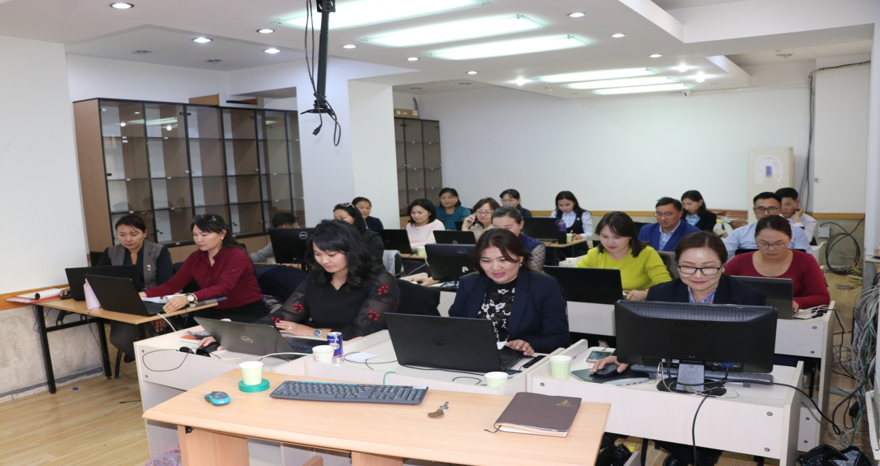

***Газрын орлого төвлөрүүлэлт:***

Аймгийн ИТХ-ын 2018 оны 10 дугаар тогтоолоор 2019 онд газрын төлбөрийн орлого 163 811.8 сая төгрөг төвлөрүүлэхээр төлөвлөгөө батлагдсан бөгөөд одоогийн байдлаар 118,8 сая төгрөг төвлөрүүлээд байгаа нь төлөвлөгөөтэй харьцуулахад 72.5%-ийн биелэлттэй байна. Үүнд:

* 38 аж, ахуйн нэгжээс – 102’856’729 төгрөг
* 89 иргэдээс – 7’128’964 төгрөг
* 25 төрийн байгууллагаас – 8’814’307 төгрөгийг тус тус төвлөрүүлээд байна.

**БАРИЛГА, ХОТ БАЙГУУЛАЛТЫН ЧИГЛЭЛЭЭР:**

**Ажил эхлүүлэх, үргэлжлүүлэх зөвшөөрөл олгох ажлын хүрээнд:**

**Барилгын ажил эхлүүлэх, үргэлжлүүлэх ажлын хүрээнд:**

* Сүмбэр сум, 6-р цэцэрлэгийн гадна хашааны ажил
* Сүмбэр сум, 1-р сургуулийн гадна тохижилтын ажил
* Боржигон чуулгын гадна тохижилтын ажил
* Сүмбэр сум, 5-р байрны өмнөх тохижилтын ажил
* Автозам, жишиг гудамжны ажил зэргийн ажил эхлүүлэх зөвшөөрлийн баримт бичгийг хянаж, зөвшөөрөл олгох ажлыг зохион байгуулан ажиллаж байна.

**Барилгын материал үйлдвэрлэл, лабораторийн чиглэлээр:**

* Улаанбаатар хот, аймгийн хэмжээнд борлуулагдаж байгаа барилгын материалын үнийн судалгаа болон барилгын материал үйлдвэрлэлийн “ОСО КОНСТРАКШИН” ХХК, “ИЛЧИТ САНСАР” ХХК-ний одоо байгаа тоног төхөөрөмжийн хүчин чадал, шинээр авах тоног төхөөрөмжийн судалгаа зэргийг авч мэдээллийн сан үүсгэн ажиллаж байна.
* Хөрөнгө оруулалтаар хийгдэж буй бүтээн байгуулалтын ажлын замын хавтан, цутгалтын ажлын материалын дээжээс авч лабораторийн шинжилгээ хийх ажлыг зохион байгуулан ажиллаж байна.

**Инженерийн дэд бүтцийн чиглэлээр:**

* Хот байгуулалтын мэдээллийн сан үүсгэх ажлын хүрээнд аймгийн хэмжээнд ашиглагдаж буй шугам сүлжээний мэдээллийг нэгтгэх, холбогдох байгууллагуудтай мэдээллийн тулгалт хийх ажлууд хийгдэж байна.

**Захиалагчийн хяналтын ажлын чиглэлээр:**

1. Боржигин ӨЧ-4 уулзварын гэрлэн дохионы ажил
2. Сүмбэр сум, Автозамын ажил
3. Сүмбэр сум, 5-р байрны гадна тохижилтын ажил
4. Сүмбэр сум, Цэргийн алдар хөшөөний тохижилтын ажил
5. Сүмбэр сум, 3, 8-р байрны дундах тохижилтийн ажил
6. Сүмбэр сум, 1-р сургуулийн биеийн тамирын гадна талбайн ажил зэрэгт захиалагчийн хяналтыг хэрэгжүүлэн ажиллаж байна. Ажлын талбайн журналд тэмдэглэл хийж, зураг төслийн дагуу хяналтыг хэрэгжүүлэн ажиллаж байна.

**Ажлын тоо хэмжээ, техникийн тодорхойлолт боловсруулах ажлын чиглэлээр:**

* Сүмбэр сум, 3-р баг, Цэргийн алдар хөшөөний урд талд биеийн тамирын талбай хийх ажлын тооцоолол, урьдчилсан төсөвт өртгийг гарган ХОХБТХ-т гарган хүргүүлсэн.

ТАЙЛАН НЭГТГЭСЭН: О.БОЛОР-ЭРДЭНЭ

/Архив, бичиг хэргийн эрхлэгч, нярав/